招 聘 简 章
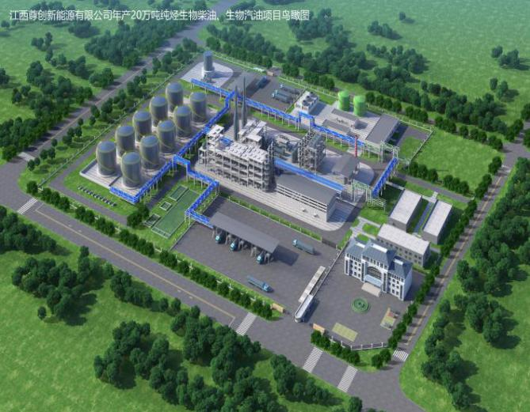
一.企业简介
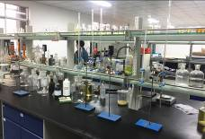
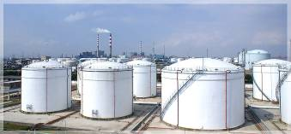
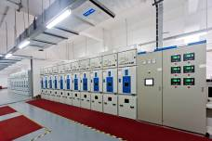
江西尊创新能源有限公司是深圳泰利能源有限公司100%控股子公司，位于江西省德兴市香屯硫化工业园区，首期投资约4.2亿元，建设20万吨/年纯烃生物柴油生产线，以硅藻油、废弃动植物油等为原料，年产纯烃生物柴油等纯烃生物能源产品17.5万吨，年产值约16.9亿元，年税后利润2.4亿元左右。
深圳泰利能源有限公司是独家拥有全球领先的硅藻养殖、生物材料、生物能源技术的高科技公司；同时也是中国国际绿色经济协会、科技部和生态环境部重点支持单位及APEC(亚太经合组织)能源合作伙伴网络第二批成员。公司已获得多项国家专利技术及荣誉，并被评为国家高新技术企业，深圳市高新技术企业，是集硅藻生物材料、纯烃生物能源产品的研发、生产及销售于一体的创新型企业。公司先后引进多位高精尖科研人才，汇集国内外众多在绿色能源领域、石油化工领域和硅藻养殖与应用领域的院士、顶尖学者及资深专家，形成了科技研发、成果转化、工程设计、项目建设、生产经营的高效管理梯队和研发队伍。泰利能源正在成长为我国绿色生态产业链的标杆企业。
二.招聘人才的定位
尊创20万吨/年纯烃生物柴油项目是泰利能源硅藻生态产业链中的一环，承担了硅藻油的综合开发利用的使命，既是产业孵化基地，又是人才培养基地。总公司准备与深圳南科大、厦门大学、北京师范大学等高等院校达成《在职学历提升》意向，对在我公司服务年满三年（含三年，优秀学员可放宽至两年）以上正式员工均有资格报名提升大专、本科及以上成人学历教育。报销学费最高上限分别为：提升至大专报销上限1万；提升至本科报销上限3万；提升至硕士报销上限6万（含MBA、EMBA）；提升至博士报销上限10万。
本项目投产成功后，将立刻面向全国推广，配合硅藻油的量产，将在沿海沿江分阶段建设50万吨/年、100万吨/年、500万吨/年规模的生产装置。近三年内将在江西、河北、福建落地建厂，江西尊创的员工将被派往这些工厂担任高管或骨干。
随着项目的建设和公司的发展,需要一大批致力于绿色生态产业发展的仁人志士的加盟，也需要培养一大批优秀青年，成为绿色生态产业的主力军。
- 招聘计划及待遇
职务 | 专业 | 学历要求 | 人数 | 薪资待遇 | 备注
市场部经理 | 工商管理、市场营销 | 大专以上 | 1 | 6000-8000 元 | 享  受  园  区  内  相  同  岗  位  最  高  待  遇
外贸销售员 | 市场营销 | 大专以上 | 2 | 3000-5000 元+  提成
企划专员 | 市场营销、广告学 | 中专以上 | 1 | 3500-5000 元
工程造价师 | 建筑、化工工程 | 大专以上 | 1 | 6000-8000元
熟练工 | 化工、电气、仪表、设备、化验 | 高中以及中专以上 | 30 | 6000-10000 元
操作技工  （新学员） | 机械工程、化学工程与工艺、应用化学、电气工程及其自动 化、油汽储运、电气自动化、化工设备 | 高中以及中专以上 | 50 | 3500-5000 元

多元化薪资构成：◆固定薪资 ◆绩效薪酬 ◆年终奖 ◆附加薪酬
丰富的员工福利：◆五险 ◆免费住宿和午餐 ◆法定节假日 ◆休假制度 ◆综合补贴 ◆节假日补贴 ◆免费运动场所
江西尊创始终秉承以人为本的发展理念，把尊重人才和人才队伍建设摆在重要位置，为激励员工，公司投产后将拿出30%的股份作为员工股赠送给爱岗敬业，为公司创造利益，实现自我价值的优秀员工。
联系电话：0793-5250132 13755306389（余女士）
投递邮箱：jxzcxnyyxgs@163.com或339024509@qq.com
公司地址：江西省德兴市香屯生态工业园硫化工业园区（江西尊创新能源有限公司）
总公司公众号
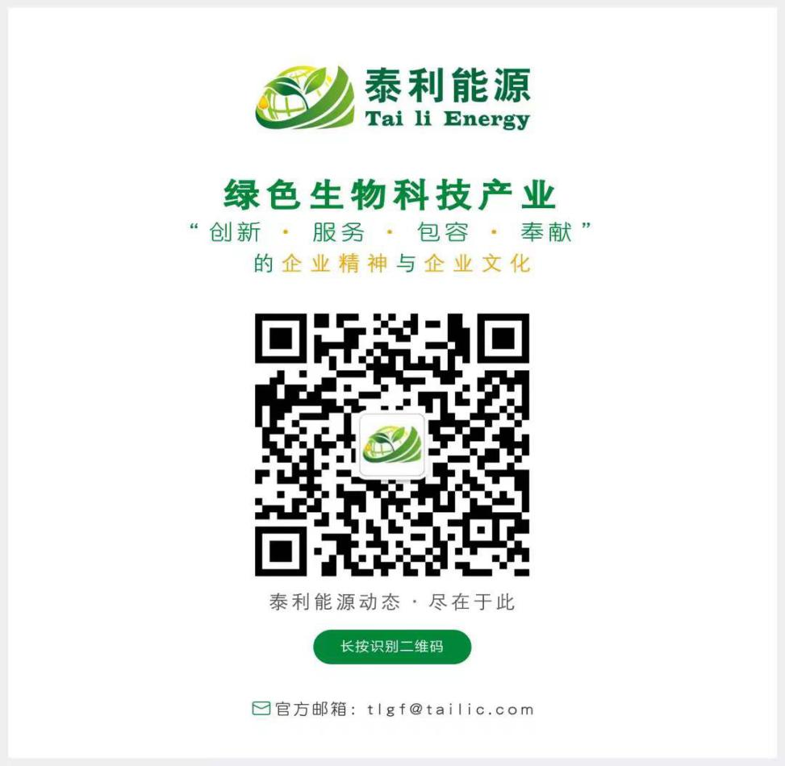

化工英才网公众号

